E11123 Scheda creata il 24 maggio 2024
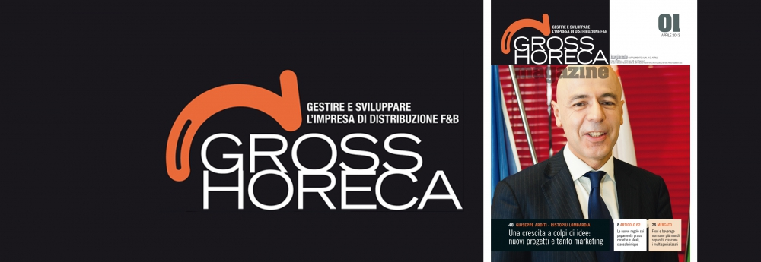 Descrizione bibliografica
*Gross horeca magazine : gestire e sviluppare l'impresa di distribuzione F&B. - 01 (aprile 2013)-02 (settembre 2013). - Milano : Il sole 24 ore, [2013]. – 2 volumi : ill. ; 27 cm. ((Trimestrale. - Supplemento a Bargiornale. - BVE0617693
Supplemento a: *Bar giornale [G272]
Soggetto: Bevande [e] Generi alimentari - Distribuzione - Italia - Periodici
Classe: D381.456410945

Informazioni storico-bibliografiche

Nasce Gross Horeca Magazine, focus sul mondo dell’ingrosso / Andrea Mongilardi 7 Maggio 2013
Debutta il trimestrale del Gruppo 24 Ore dedicato al mondo della distribuzione.
Per il mondo del fuori casa è un momento di grande trasformazione: i consumi si fanno più attenti, la concorrenza più agguerrita, le regole - vedi articolo 62 - più stringenti. La conseguenza è una sola, e vale per tutti: le possibilità di gestire l’attività in modo naif o anche solo approssimativo si riducono drasticamente, almeno per chi vuole rimanere sul mercato e continuare a guadagnare il giusto. Vale per i gestori di locali, alle prese con un pubblico con meno soldi in tasca e per questo più selettivo. Vale per l’industria, chiamata a innovare per cavalcare i nuovi trend nei consumi, dal salutismo al biologico, dal prodotto tipico alle specialità ricercate. E vale anche per il mondo della distribuzione, chiamato a rispondere con più efficienza e nuovi servizi alle sempre più pressanti richieste delle industrie e alle necessità di formazione dei gestori dei locali. Il Gruppo 24 Ore, forte della tradizione e della riconosciuta competenza nell’informazione economica, normativa e gestionale al servizio delle imprese, sta accompagnando gli operatori dell’horeca nell’evoluzione verso un modo di stare sul mercato più consapevole, più moderno, più in linea con le esigenze attuali del mercato. Lo fa con la competenza riconosciuta delle sue testate, a partire da Bargiornale, per proseguire con Ristoranti - Imprese del gusto, Pianetahotel e Ristorazione Collettiva, e con i relativi siti Internet. Per completare la nostra offerta informativa e formativa per le imprese del fuori casa, da questo mese diamo vita a una nuova rivista trimestrale, Gross Horeca Magazine, dedicato al mondo dei distributori food e beverage. Vogliamo aiutare i grossisti dell’horeca con lo sguardo rivolto al futuro a capire l’evoluzione del mercato, a conoscere gli strumenti più adatti per affrontarlo, ad avere in modo semplice e completo tutti gli aggiornamenti utili in materia legale e fiscale, a conoscere le strategie adottate dalle aziende che sanno meglio interpretare l’evoluzione del mercato per fare le scelte giuste. Realizzeremo anche la versione sfogliabile, stampabile e facilmente navigabile, accessibile dai siti delle nostre riviste. Perché una migliore conoscenza del mercato e dei suoi protagonisti è un vantaggio per tutti. https://www.bargiornale.it/bargiornale/nasce-gross-horeca-magazine-focus-sul-mondo-dellingrosso/.

